Drubbelklön am 16.05.2019

Europa-Wahl 2019 am 26. Mai

In wenigen Tagen sind die Menschen in Europa aufgerufen, ein neues Europäisches Parlament zu wählen. Diese Europawahl wird eine Schicksalswahl für die Europäische Union sein. Es geht nicht mehr allein um die Frage, welche Fraktion am stärksten wird, sondern es geht auch um die Frage, ob die Geschicke des Europäischen Parlaments weiterhin von proeuropäischen Kräften gelenkt werden. Angesichts des Erstarkens von antieuropäischen Gruppierungen von links- und rechtsextremen Parteien in vielen Ländern Europas gibt es Grund zur Sorge.
Die Europäische Union sichert uns Wohlstand und Frieden. Über 500 Millionen Bürgerinnen und Bürger teilen nicht nur eine gemeinsame Geschichte, sondern auch eine gemeinsame Werteordnung, gemeinsame Traditionen und eine gemeinsame kulturelle Identität. Diese Fundamente verbinden die Völker Europas über alle nationalen, sprachlichen, politischen und kulturellen Unterschiede hinweg.
Christdemokraten waren von Beginn an die treibende Kraft der Europäischen Integration und sind es noch immer, Konrad Adenauer war einer der Gründerväter der Europäischen Gemeinschaft. Helmut Kohl hat mit der Währungsunion und der deutschen Wiedervereinigung den europäischen Kontinent noch enger zusammengeführt. Angela Merkel ist in diesen unruhigen Zeiten aufgrund ihres besonnenen Führungsstils der Stabilitätsanker für Deutschland und Europa. Der Einsatz für die europäische Einigung gehört unbestreitbar zum Markenkern der CDU. Christlich-demokratische Politik bleibt dabei vor allem Politik auf dem klaren Fundament des christlichen Menschenbildes.
Wir können in Europa frei reisen, ohne Schlagbäume, haben eine gemeinsame Währung und damit keine Umtauschverluste. Wir können arbeiten, lernen und leben, wo wir es möchten. Gerade in Grenzregionen ist das gelebter Alltag.
Aus diesem Grund werden Christdemokraten mithelfen, die Europäische Union stark und sicher zu machen, für unsere Bürgerinnen und Bürger und für unsere Zukunft.
Die innere Sicherheit Europas ist ein Kernanliegen christdemokratischer Politik. Die CDU setzt sich dafür ein, dass die grenzüberschreitende Sicherheit und polizeiliche Zusammenarbeit weiter ausgebaut und gestärkt wird.
Europa bedeutet Heimat – Europa ist unsere Heimat und liegt uns am Herzen.
Am 26. Mai 2019 geht es um unser Europa und darum, in welchem Europa wir künftig leben wollen. Wenn den Populisten nicht das Feld überlassen, sondern ein starkes Zeichen für Europa und internationale Kooperation gesetzt werden soll, muss die Europawahl zum Referendum für Europa werden.
Europa muss zusammenwachsen, weil es zusammengehört. Nur gemeinsam können wir unsere Stärken nutzen, Lösungen auf Herausforderungen finden und sie bewältigen. Denn ein geeintes Europa ist der beste Garant für Frieden und Wohlstand und eine gute Zukunft Deutschlands und Nordrhein-Westfalens.
Unser Land hat von der europäischen Integration wie kaum ein anderes profitiert: Der gemeinsame Binnenmarkt, die Freizügigkeit von Personen, Waren und Dienstleistungen und die Gemeinschaftswährung Euro sichern den Wohlstand unseres Export- und Industrielandes.
Nur gemeinsam kann sich die EU mit ihren derzeit noch 510 Millionen Einwohnerinnen und Einwohnern in der globalisierten Welt mit einer Bevölkerung von über 7,6 Milliarden Menschen behaupten.
Die CDU ist der europa-politische Stabilitätsanker in unserem Land. Wir als CDU werben für ein Europa, das seine Werte schützt.
- Für ein Europa, das starke Regionen hat.
- Für ein Europa, das seine Grenzen kennt und sich um die großen Fragen kümmert.
- Für ein Europa, das eng in der Inneren Sicherheit kooperiert.
- Für ein Europa, das seine kulturelle Vielfalt wertschätzt.
- Für ein Europa, das bürgernah ist.

Mit diesen wichtigen Kernaussagen lebt die CDU ihren Wahlkampf für die Europawahl am 26. Mai 2019.
Wir von der CDU – Ortsunion in Ennigerloh möchten aber auch unsere Bürger mit einbeziehen, und so interessiert uns sehr, wie wir in Ennigerloh, wie aber auch insbesondere unsere Mitbürgerrinnen und Mitbürger in Ennigerloh mit familiären Ursprung in einem anderen EU Land die Bedeutung der Europäischen Gemeinschaft für uns alle sehen.
Wir möchten unsere Bürger motivieren und Fragen erörtern, die für viele von Bedeutung sind, aber auch für viele Mitmenschen noch beantwortet werden müssen.
Für die Diskussion haben wir Bürger, die in Ennigerloh leben, aus England, Frankreich, Spanien, Niederlande und Kroatien gewinnen können.

Welche Fragen begegnen uns häufig, die wir gern erörtern möchten:

- Was bedeutet Freizügigkeit in der EU?

- Was versteht man unter der Unionsbürgerschaft?

- Was bedeutet Freizügigkeit im Grundgesetz?

- Welche Aufgaben haben die europäischen Institutionen?

- Was ist eine Freizügigkeitsberechtigung?

- Was versteht man unter Personenfreizügigkeit?

- Was ist eine „nicht freizügigkeitsberechtigter Ausländer – Definition“?

- Wie viele Einwohner hat die EU?

- Was ist die Arbeitnehmerfreizügigkeit?

- Ihre Rechte als EU-Bürger
  - Recht auf Freizügigkeit und freie Wahl des Wohnortes innerhalb der EU sowie Recht auf Nichtdiskriminierung aufgrund Ihrer Staatsangehörigkeit
  - Aktives und passives Wahlrecht
  - Petitionsrecht
  - Beschwerderecht
  - Recht auf konsularischen Schutz

- Welche Länder haben die EU gegründet?

- Darf jeder EU-Bürger nach Deutschland kommen?

- Was verbirgt sich hinter dem Begriff Schengen?

- Welche Länder gehören zum Schengenverbund?

- Wer ist Drittausländer?

- Was ist ein Drittstaat?

Bei der Europawahl am 26.05.2019 wollen wir von der CDU unser Team im Europäischen Parlament für die CDU, für die Europäische Volkspartei EVP stärken, an vorderster Front insbesondere:

- Dr. Markus Pieper (MdEP)
Der CDU Politiker ist unser Direktkandidat im Bezirksverband Münsterland, seit 2004 Mitglied des Europäischen Parlaments

- Manfred Weber (MdEP)
Der CSU Politiker ist der europaweite Spitzenkandidat der EVP für die Europawahlen sowie der Spitzenkandidat von CDU und CSU. Seit 2014 führt er als Vorsitzender die EVP-Fraktion im Europäischen Parlament und wurde inzwischen von der EVP als Spitzenkandidat für das Amt des EU-Kommissionspräsidenten, also als Nachfolger von Jean-Claude Juncker, nominiert.

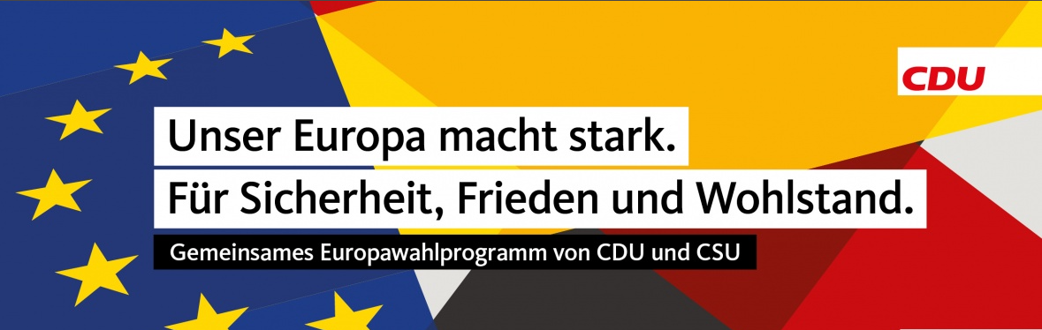

„Die Einheit Europas war ein Traum von wenigen. Sie wurde eine Hoffnung für viele. Sie ist heute eine Notwendigkeit für uns alle“ (Konrad Adenauer)

05.04.2019
Alfons Lütke-Cosmann

